Outil d’Évaluation relatif aux Socles de compétences

Premier degré de l’enseignement secondaire

Mathématiques

Abri de jardin

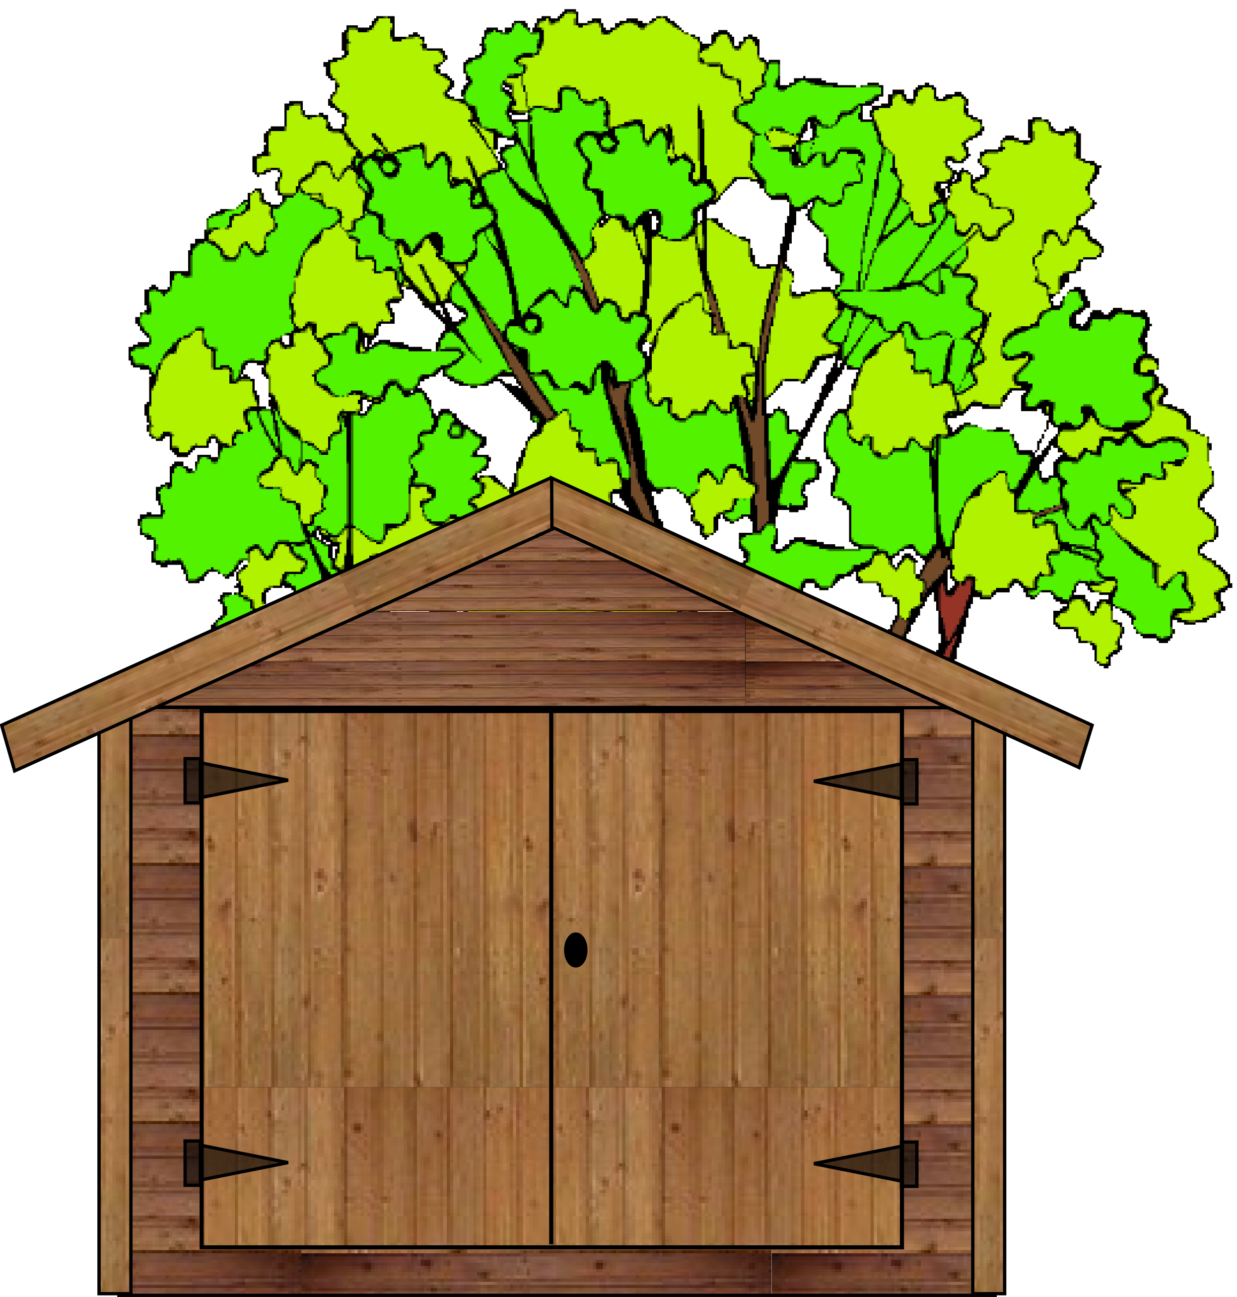

Dossier Elève

Portefeuille de documentation

Image 1
1.

Dimensions :
L P H : 270cm 400cm 252cm

2. Image 2
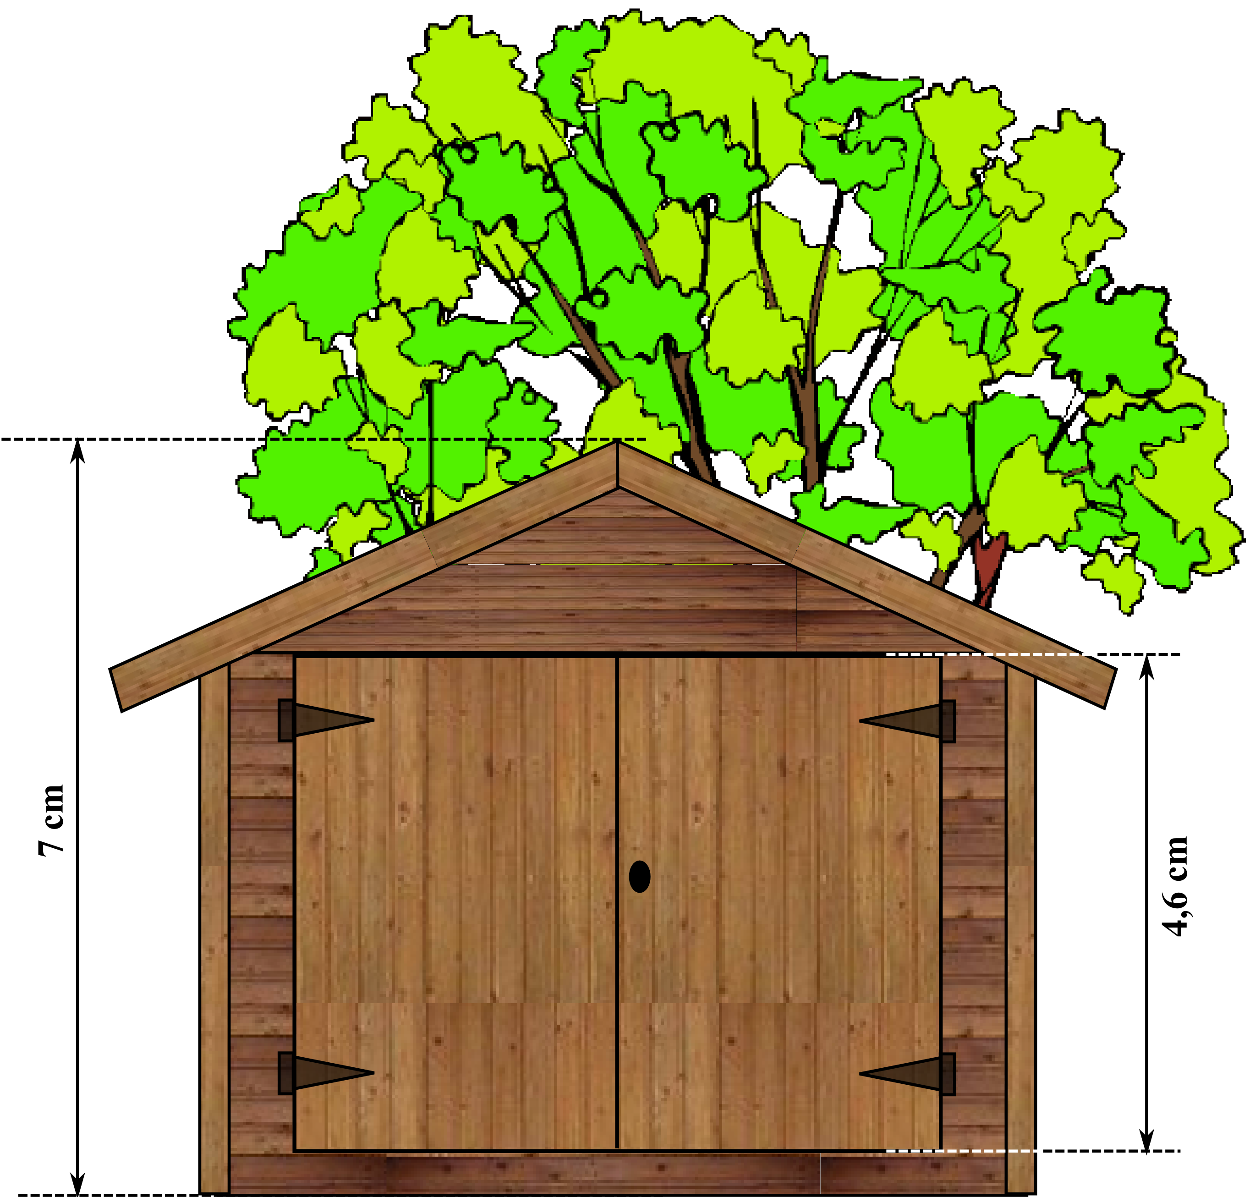

Première partie

Contexte
Sarah est à la recherche d’un abri de jardin.
Elle en a trouvé un dans un catalogue sur internet.
L’image 1 représente ce qu’elle voit à l’écran ainsi que les dimensions réelles.
Pour des raisons pratiques, elle voudrait connaître la hauteur de la porte.
Pour y voir plus clair, elle a fait une impression papier.
Sur l’image 2, tu vois ce qu’elle a imprimé et ce qu’elle a mesuré.

Matériel requis

La feuille avec les images.

Tâche

Aide Sarah à calculer la hauteur réelle de la porte.
Ecris les calculs qui t’ont permis d’arriver à la solution.

Deuxième partie

Contexte
Sarah est à la recherche d’un abri de jardin.
Elle en a trouvé un dans un catalogue sur internet.
L’image 1 représente ce qu’elle voit à l’écran ainsi que les dimensions réelles.
Pour y voir plus clair, elle a fait une impression papier.
Sur l’image 2, tu vois ce qu’elle a imprimé et ce qu’elle a mesuré.

Matériel requis

La feuille avec les images.

Items
1. a) Dans le portefeuille de documentation, entoure la dimension réelle qui te permettra de calculer la hauteur de la porte.

b) Ecris les données nécessaires dans un tableau de proportionnalité afin de calculer la hauteur de la porte.

c) Ecris le calcul qui te permet de compléter ce tableau.

d) Quelle est la hauteur réelle de la porte ?

2. Voici les dimensions d’un autre abri de jardin.

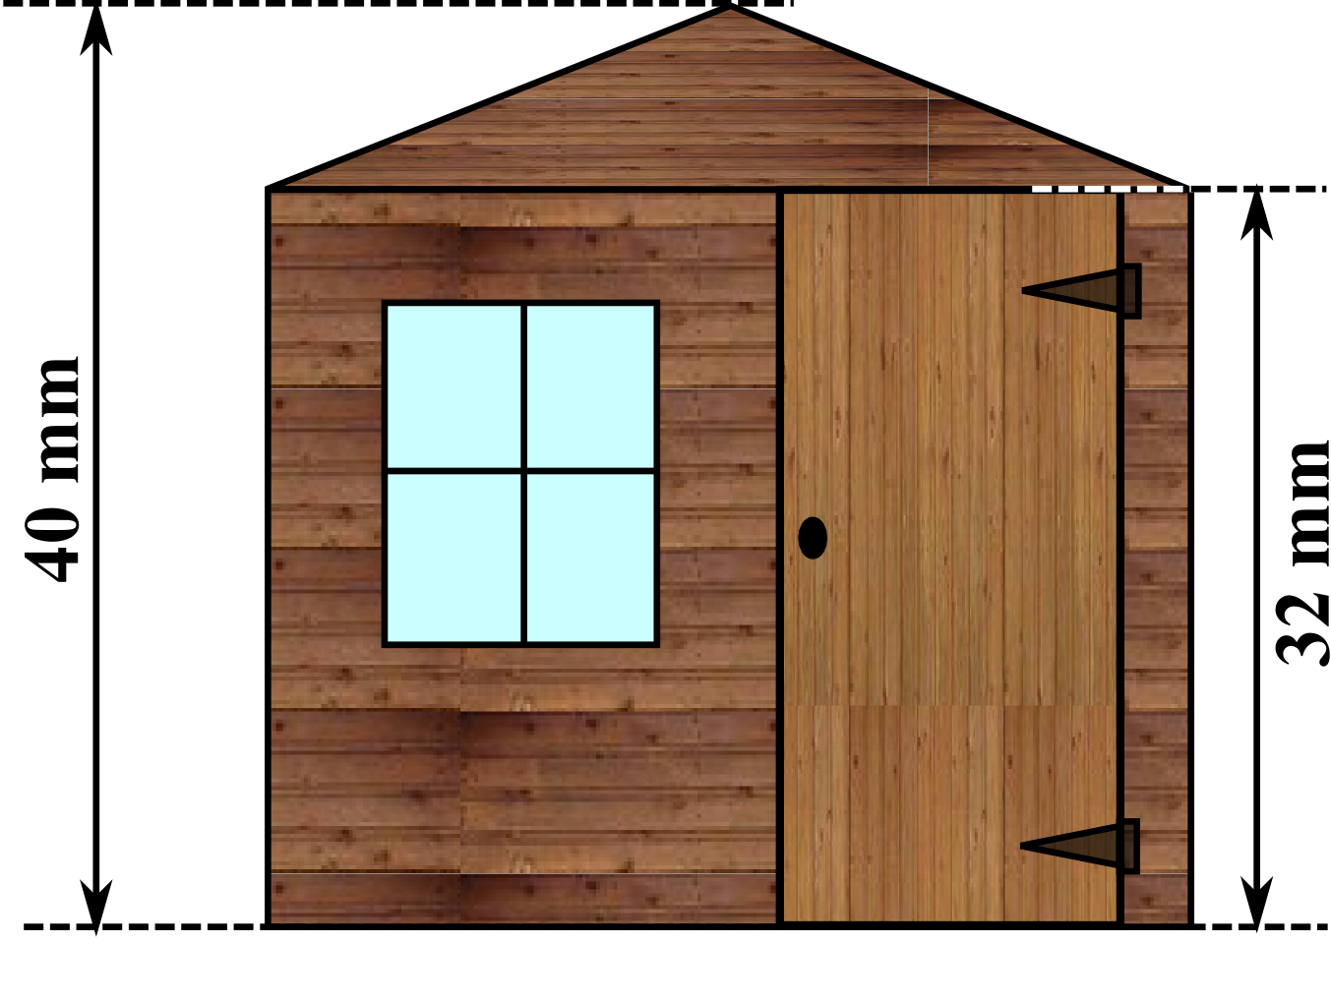
Dimensions :
L P H : 1,64 m 1,18 m 2,10 m

a) Reporte les données nécessaires dans le tableau ci-dessous

 |  | Sur l’image | En réalité
 | Hauteur de l’abri | ….. | …..
 | Hauteur de la porte | ….. | …..

…..

- Indique, sur la flèche, le facteur par lequel on doit multiplier les nombres de la colonne 2 pour obtenir ceux de la colonne 3.

c) Ecris le calcul qui te permet de compléter ce tableau.

d) Quelle est la hauteur réelle de la porte ?

3. Complète les tableaux de proportionnalité suivants :
 | a) | 72 | 24
 |  | 18 |  | 3,6

 | b) | 4 | 5
 |  | 5 |  | 12

4. Les voitures miniatures sont souvent construites à l’échelle$\frac{1}{\text{43}}$.
Une voiture a une longueur de 4,73 m.
Quelle longueur doit avoir la miniature de cette voiture ? Ecris tes calculs.

5. Sur un plan, l’architecte a indiqué la longueur réelle de la façade d’une maison : 15 m.
En la mesurant sur ce plan, tu obtiens 30 cm.
Quelle est l’échelle de ce plan ? Ecris tes calculs.

